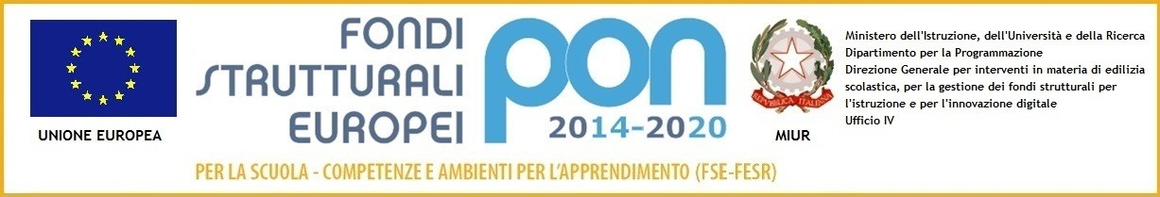
ISTITUTO COMPRENSIVO "DON P. BORGHI"
Via B. Pascal, 81 42123 Rivalta - Reggio Emilia
Tel.0522.585.751 Fax 0522.585.753 C.F.91088320352
reic81400x@istruzione.itPec: reic81400x@pec.istruzione.it - Codice Univoco Ufficio UF85JZ

Allegato 3

PATTO DI INTEGRITA’

Relativo a “
CIG:
Tra
l'Istituto Comprensivo “Don Borghi”, rappresentato legalmente dal Dirigente Scolastico dott.ssa Paola Campo, nata a Reggio Emilia il 09/11/1961 e domiciliata, per la sua carica, a Reggio Emilia, in Via Pascal, 81 - Rivalta, Codice Fiscale 91088320352

e

Il/la sottoscritto/a ____________________________________________________________
Nato/a a ______________________________________ Prov. ________ Il ______________ Codice Fiscale ________________________ domiciliato per la carica presso la sede societaria ove appresso, nella sua qualità di ____________________________ e Legale Rappresentante della Ditta ________________________________ con sede in ________________________, Via ________________________________________, n.____ PR. ______ CAP.___________, codice fiscale n. ________________________________ P.IVA n. ______________________ codice Ditta INAIL n. _________________________________, di seguito denominata “Ditta”,

Il presente documento deve essere obbligatoriamente sottoscritto e presentato insieme all’offerta da ciascun partecipante alla gara in oggetto. La mancata consegna del presente documento debitamente sottoscritto comporterà l’esclusione automatica dalla gara.

VISTO

- La legge 6 novembre 2012 n. 190, art. 1, comma 17 recante “Disposizioni per la prevenzione e la repressione della corruzione e dell'illegalità nella pubblica amministrazione”;
- il Piano Nazionale Anticorruzione (P.N.A.) emanato dall’Autorità Nazionale Anticorruzione e per la valutazione e la trasparenza delle amministrazioni pubbliche (ex CIVIT) approvato con delibera n. 72/2013, contenente “Disposizioni per la prevenzione e la repressione della corruzione e dell’illegalità nella pubblica amministrazione”;
- il Piano Triennale di Prevenzione della Corruzione e Trasparenza (P.T.P.C) 2018 -2020 per le istituzioni scolastiche della Regione Toscana, adottato con decreto ministeriale n. 69 del 31/1/2018
- il decreto del Presidente della Repubblica 16 aprile 2013, n. 62 con il quale è stato emanato il “Regolamento recante il codice di comportamento dei dipendenti pubblici”,

SI CONVIENE QUANTO SEGUE

Articolo 1
Il presente Patto d’integrità stabilisce la formale obbligazione della Ditta che, ai fini della partecipazione alla gara in oggetto, si impegna:
- a conformare i propri comportamenti ai principi di lealtà, trasparenza e correttezza, a non offrire, accettare o richiedere somme di denaro o qualsiasi altra ricompensa, vantaggio o beneficio, sia direttamente che indirettamente tramite intermediari, al fine dell’assegnazione del contratto e/o al fine di distorcerne la relativa corretta esecuzione;
- a segnalare alla stazione appaltante qualsiasi tentativo di turbativa, irregolarità o distorsione nelle fasi di svolgimento della gara e/o durante l’esecuzione dei contratti, da parte di ogni interessato o addetto o di chiunque possa influenzare le decisioni relative alla gara in oggetto;
- ad assicurare di non trovarsi in situazioni di controllo o di collegamento (formale e/o sostanziale) con altri concorrenti e che non si è accordata e non si accorderà con altri partecipanti alla gara;
- ad informare puntualmente tutto il personale, di cui si avvale, del presente Patto di integrità e degli obblighi in esso contenuti;
- a vigilare affinché gli impegni sopra indicati siano osservati da tutti i collaboratori e dipendenti nell’esercizio dei compiti loro assegnati;
- a denunciare alla Pubblica Autorità competente ogni irregolarità o distorsione di cui sia venuta a conoscenza per quanto attiene l’attività di cui all’oggetto della gara in causa.

Articolo 2
La ditta, sin d’ora, accetta che nel caso di mancato rispetto degli impegni anticorruzione assunti con il presente Patto di integrità, comunque accertato dall’Amministrazione, potranno essere applicate le seguenti sanzioni:
- Esclusione del concorrente dalla gara;
- Escussione della cauzione di validità dell’offerta;
- Risoluzione del contratto;
- Escussione della cauzione di buona esecuzione del contratto;
- Esclusione del concorrente dalle gare indette dalla stazione appaltante per 5 anni.

Articolo 3
Il contenuto del Patto di integrità e le relative sanzioni applicabili resteranno in vigore sino alla completa esecuzione del contratto. Il presente Patto dovrà essere richiamato dal contratto quale allegato allo stesso onde formarne parte integrante, sostanziale e pattizia.

Articolo 4
Il presente Patto deve essere obbligatoriamente sottoscritto in calce ed in ogni sua pagina, dal legale rappresentante della ditta partecipante ovvero, in caso di consorzi o raggruppamenti temporanei di imprese, dal rappresentante degli stessi e deve essere presentato unitamente all'offerta. La mancata consegna di tale Patto debitamente sottoscritto comporterà l'esclusione dalla gara.

Articolo 5
Ogni controversia relativa all’interpretazione ed esecuzione del Patto d’integrità fra la stazione appaltante ed i concorrenti e tra gli stessi concorrenti sarà risolta dall’Autorità Giudiziaria competente.

Luogo e data …………………………………………………….
Per la ditta:

______________________________
(il legale rappresentante)

______________________________
(firma leggibile)

